ROTINA DO TRABALHO PEDAGÓGICO PARA SER REALIZADA EM DOMICÍLIO (Maternal I-A) – Profª Carmen
- Data: 08/02 a 12/02 de 2021
Creche Municipal “Maria Silveira Mattos”
SEGUNDA-FEIRA | TERÇA-FEIRA | QUARTA-FEIRA | QUINTA-FEIRA | SEXTA-FEIRA
MATERNAL 1-A  *(EF) Leitura:  - Separei o livro  “A Joaninha que perdeu as pintinhas”.  - Arrume um cantinho aconchegante da casa da criança, de preferência sem barulho, para que este momento seja só seu, da criança e da história!  - Se quiser pode fazer uma cabana com lençóis, para que o momento da leitura fique mais divertido.  O livro estará disponível no grupo.  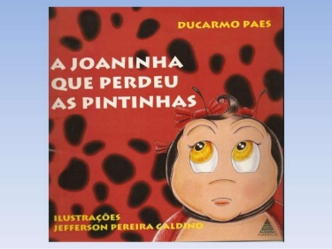 | MATERNAL 1-A  *(EF) Vídeo: A Importância de Lavar as Mãos | Cante e Aprenda com a Luna | Nursery Rhymes | Kids | Coronavírus  https://youtu.be/EAEQEnoo6BM  - Prevenção contra Covid  - Lavar bem as mãos com água e sabão é uma medida de prevenção contra a covid-19 e outras doenças.  - Depois de assistir ao vídeo, leve a criança para lavar as mãos, auxilie-a para que lave da forma correta.  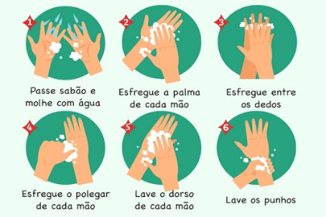 | MATERNAL 1-A  *(ET) (CG) Estimulação da Coordenação Motora fina  - Atividade com prendedor de roupas.  Pegar uma caixa de papelão ou um pedaço de papelão e pedir para a criança colocar prendedores em volta, depois pedir para tirar.  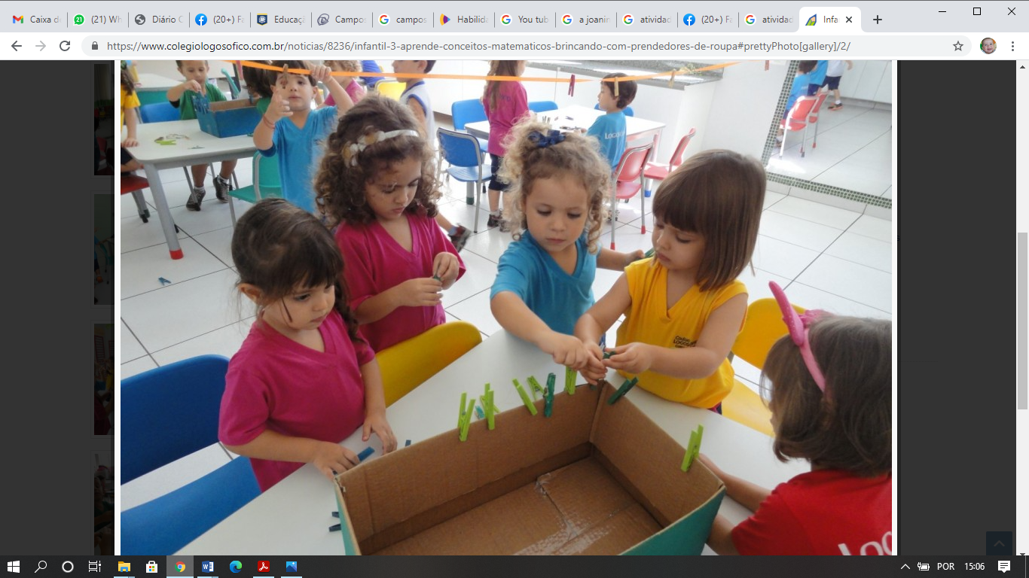  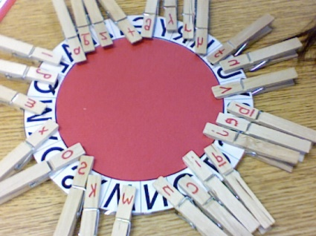 | MATERNAL 1-A  *(ET) (CG) Estimulação da Coordenação Motora fina  - Separando grãos  Colocar feijão e milho misturados em uma vasilha, pedir para a criança separar.  Se não tiver feijão ou milho pode usar outros materiais, desde que dê para a criança separar.  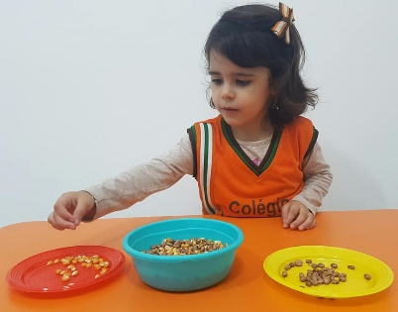 | MATERNAL 1-A  *(EF) Vídeo gravado pela professora Carmen.  O grande Rabanete.  https://youtu.be/_uhOzEXwGRs

